دليل مستعمل البوابة المركزية لغرفة تبادل معلومات السلامة الأحيائية

"استعمال الوحدات النموذجية للتدريب حول غرفة تبادل معلومات السلامة الأحيائية لتغطية حاجيات أصحاب المصالح"

أغسطس 2011

مخطط الوحدة النموذجية
1. مقدمة للوحدة 3
1.1 السياق 3
1.2 الجماهير 3
1.3 الغرض 3
2. استعمال الوحدات النموذجية لغرفة تبادل معلومات السلامة الأحيائية 4
2.1 حول دليل المستعمل 4
2.2 مستعملي غرفة تبادل معلومات السلامة الأحيائية و أصحاب المصالح 4
2.3 التطرّق إلى مختلف حاجيات أصحاب المصالح 5
3. الموارد المتوفرة 6
3.1 الوحدات النموذجية للتدريب 7
3.2 وحدات التدريب النموذجية المتفاعلة 8
3.3 دراسة حالات 9
3.4 المراجع الفورية 11
3.5 نقاط للمناقشة مع مفاتيح الأجوبة 12
3.6 أسئلة اختبار مع مفاتيح الأجوبة 12
3.7 كتيب عملي 12
3.8 المواد الترويجية 13
3.9 تمارين 13
3.10 أداة تطوير غرفة تبادل معلومات السلامة الأحيائية وفقا لـ"هرمس" 13
3.11 أداة تطوير غرفة تبادل معلومات السلامة الأحيائية وفقا لـ"أجاكس" 14

مقدمة للوحدة

السياق
إن مشروع بناء القدرات لـ"المشاركة الفعلية في غرفة تبادل معلومات السلامة الأحيائية" التابع لبرنامج الأمم المتحدة للبيئة و الصندوق العالمي للبيئة هو بصدد إعداد مجموعة تدريبية نموذجية ترمي إلى مَدّ البلدان بدليل عملي لمساعدتهم على التعلم، و فهم، و استعمال و إرساء الوصول الوطني إلى غرفة تبادل معلومات السلامة الأحيائية. هذه المجموعة التدريبية مصممة لتكون مرِنة و مفصلة حتى تغطي الحاجيات المتنوعة لمختلف البلدان و تمكينهم من اختيار الأدوات و الأفكار الأكثر إفادة بالنسبة إلى وضعياتهم و حاجياتهم و أولوياتهم. تنقسم المجموعة التدريبية إلى أربعة وحدات نموذجية، كل واحدة تطرق عنصر من غرفة تبادل معلومات السلامة الأحيائية.

الجماهير
هذه الوحدة صممت كي تمد المدربين مستعملي الوحدات النموذجية لغرفة تبادل معلومات السلامة الأحيائية بتوجيهات لتدريب عدة أنواع من مختلف المتدخلين.

الغرض
تتركب الوحدات النموذجية لغرفة تبادل معلومات السلامة الأحيائية من مجموعة متماسكة من أقسام تدريبية. هذه الأقسام لها محتوى ذاتي، يعني ذلك أنه بالإمكان وضع مكونات مختلفة بعضها مع بعض في صيغ مختلفة تناسب الجماهير المستهدفة.
الرجاء الملاحظة أن البرامج الموالية مقصودة كدليل فقط لتحديد المواضيع الأكثر أهمية، و لا يجب مهما كان الحال أن تعتبر إستبعادية. يجب على الأقسام أن تضاف أو تحذف حسب الخبرة السابقة للمشاركين و الوقت المتوفر للتدريب.

استعمال الوحدات النموذجية لغرفة تبادل معلومات السلامة الأحيائية

 | نظرة عامة  دليل مستعمل غرفة تبادل معلومات السلامة الأحيائية هو سلسلة نموذجية من الأدوات المتكاملة التي ممكن أن تشكل في مجموعات مختلفة حسب حاجيات التدريب و اهتمام المستعملين

حول دليل المستعمل
لقد وُضع دليل مستعمل البوابة المركزية لغرفة تبادل معلومات السلامة الأحيائية كجُزء من مشروع بناء القدرات لـ"المشاركة الفعلية في غرفة تبادل معلومات السلامة الأحيائية" التابع لبرنامج الأمم المتحدة للبيئة و مرفق البيئة العالمي (مشروع غرفة تبادل معلومات السلامة الأحيائية – رقم 1) و تم تحديثه من خلال مشروع "إستمرار تحسين القدرات لمساهمة فاعلة في غرفة تبادل معلومات السلامة الأحيائية" التابع لبرنامج الأمم المتحدة للبيئة و مرفق البيئة العالمي (مشروع غرفة تبادل معلومات السلامة الأحيائية – رقم 2) لِمدّ مختلف مُستعملي غرفة تبادل معلومات السلامة الأحيائية بدليل عَملي لمساعدتهم على استعمالها.
يحتوي الدليل على سلسلة من أدوات تدريب قُدّمت في شكل مجموعة تدريبيّة نموذجية تُغطي كل نواحي استعمال غرفة تبادل معلومات السلامة الأحيائية بما في ذلك الوصول إلى المعلومة، و تسجيل المعلومة، و تقاسم المعلومة، و إعداد الوصول الوطني لغرفة تبادل معلومات السلامة الأحيائية. صممت المجموعة التدريبيّة كي تكون مرنة و فُصِّلت كي تغطي حاجيات متنوعة لمختلف البلدان و المتدخلين، و تمكينهم من اختيار تلك الأدوات و الأفكار الأكثر إفادة بالنسبة إلى وضعياتهم و حاجياتهم و أولوياتهم.
يحتوي دليل المستعمل على عدّة وحدات نموذجية (بما في ذلك هذه)، تطرق كل واحدة منهم عنصر مختلف من غرفة تبادل معلومات السلامة الأحيائية. مزيد من الأدوات للمدربين توجد بملحق لهذا الدليل.

مستعملي غرفة تبادل معلومات السلامة الأحيائية وأصحاب المصالح
إنّ غرفة تبادل معلومات السلامة الأحيائية تساعد أطراف البروتوكول و المتدخّلين الآخرين على تنفيذ البروتوكول. تشغل الغرفة مثل سوق مركزية للمعلومات حيث منتجي و مستعملي معلومات السلامة الأحيائية يتفاعلوا مع بعض و يتبادلوا تلك المعلومات بصفة شفّافة.
إنّ غرفة تبادل معلومات السلامة الأحيائية هي المفتاح للحكومات كي تصل إلى المعلومة التي تحتاج إليها لأخذ و تقاسم القرارات على أساس مستنير بشأن استيراد أو إطلاق الكائنات الحية المحورة. تحتوي غرفة تبادل معلومات السلامة الأحيائية على معلومات يجب على الأطراف مدّها (مثل نقاط الاتصال الوطنية، و القوانين و التعليمات ذات الصلة ، و القرارات حول الإطلاق و التوريد) و كذلك المعلومات و الموارد الأخرى ذات الصلة بتنفيذ البروتوكول، مثل المعلومات حول بناء القدرات، و الوصول إلى الخبراء، و الصِّلات لِموارد السلامة الأحيائية و المنظمات و الدروس الأكاديمية و المعلومات الأخرى. تُشجّع أيضًا الحكومات التي ليست طرفا في البروتوكول على مدّ المعلومات إلى غرفة تبادل معلومات السلامة الأحيائية.
في إباحة الوصول السهل و المفتوح للمعلومة الأساسية تشجع غرفة تبادل معلومات السلامة الأحيائية على المزيد من الشفافية في تنفيذ البروتوكول و هذا يُسهّل المشاركة الفعّالة للجماهير و مجموعات المجتمع المدني في عملية أخذ القرار.
غرفة تبادل معلومات السلامة الأحيائية تُسهِّل أيضا التعاون العلمي و التقني بين الأطراف و المتدخّلين الآخرين ذات الصلة، مَثلاً بالسماح للمتدخِّلين اللذين لهم علاقة بالأمر بالوصول أو بمدّ المعلومات حول النشاطات الموجودة لبناء القدرات في السلامة الأحيائية إضافة إلى البلدان الذين يسجلون حاجياتهم و أولوياتهم في بناء القدرات، هكذا تُسهِّل التنسيق و التعاون بين مختلف المبادرات.
بالنسبة للصناعة و الباحثين و متدخلين آخرين تسمح لهم غرفة تبادل معلومات السلامة الأحيائية بالوصول إلى معلومات ضرورية لأنشطتهم بما في ذلك نقاط الاتصال الوطنية، و التشريعات و الاتفاقيات ذات الصلة، و القرارات و التصريحات التي تُنظِّم أنشطة و نقل الكائنات الحية المحورة.

التطرّق إلى مختلف حاجياتأصحاب المصالح
دليل مستعمل غرفة تبادل معلومات السلامة الأحيائية مصمم في شكل سلسلة وحدات نموذجية و أدوات للتدريب التي يمكن إدماجها في مجموعات مختلفة حسب حاجيات التدريب و اهتمام المستعملين. كدليل، زُوِّدت ضمن هذه الوحدة برامج مثالية لثماني مجموعات من المتدخلين أدرجت في ما يلي.
- نقاط الاتصال الوطنية لغرفة تبادل معلومات السلامة الأحيائية، و المستعملين الوطنيين المجازين و أناس آخرين مسؤولين على جعل المعلومات الوطنية متوفّرة عبر غرفة تبادل معلومات السلامة الأحيائية؛
- آخذي القرارات و أعضاء المنظمات الحكومية الوطنية الذين يستعملوا بانتظام معلومات غرفة تبادل معلومات السلامة الأحيائية و ينجبوا معلومات سَتوفّر بها (مثلا: السلطات الوطنية المختصة؛ فريق عمل غرفة تبادل معلومات السلامة الأحيائية ؛ مُقيّمي الأخطار)؛
- ممثّلي المنظمات الغير حكومية و المجتمع المدني الذين ممكن مشاركتهم في طُرق أخذ القرار و يستعملون غرفة تبادل معلومات السلامة الأحيائية للتشبّك و تقاسم المعلومات؛
- المجموعات الصناعية التي تحتاج الوصول إلى المعلومة لتقدم طلب استيراد و تصدير كائنات حية محورة؛
- العلماء، و الباحثين، و المؤسسات الأكاديمية و منظمات السلامة الأحيائية الأخرى الذين في حاجة إلى تقاسم المعلومات العلمية و التقنية و معلومات بناء القدرات؛
- أعوان الجمارك و أعوان التنفيذ الذين يستعملون غرفة تبادل معلومات السلامة الأحيائية لإيجاد بيانات خاصة بمراقبة الحدود؛
- ممثلي وسائل الإعلام الذين يستعملون غرفة تبادل معلومات السلامة الأحيائية كمصدر لمعلومات السلامة الأحيائية؛
- أعضاء من الجمهور الذين يريدون استعمال غرفة تبادل معلومات السلامة الأحيائية لإيجاد معلومات حول السلامة الأحيائية.

الموارد المتوفرة
تحتوي كامل مجموعة دليل المستعمل على أدوات تدريبية متنوعة، تُستعمل في تركيبات مختلفة للمساعدة على تدريب الناس على استعمال غرفة تبادل معلومات السلامة الأحيائية. في ما يلي تفاصيل لأهم الموارد المتوفرة.

الوحدات النموذجية للتدريب
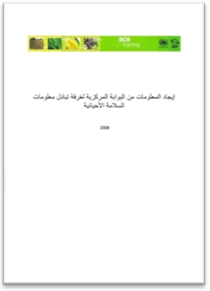 | هنالك العديد من الوحدات التدريبية النموذجية المتوفرة في صيغة "بيدِآف" (PDF)، التي تؤمن نسب من المعلومات من المقدمات العامة الى معلومات دقيقة. معظم الوحدات التدريبية النموذجية تضم تمارين تفاعلية والخطوات المطلوبة لتطبيق كل نشاط. وقع التطرّق إلى المواضيع التالية:
  MO01 | مقدمة حول بروتوكول قرطاجنّة بشأن السلامة الأحيائية
  MO02 | مقدمة حول غرفة تبادل معلومات السلامة الأحيائية
  MO03 | الإبحار في البوابة المركزية لغرفة تبادل معلومات السلامة الأحيائية
  MO04 | إيجاد المعلومات في البوابة المركزية لغرفة تبادل معلومات السلامة الأحيائية
  MO05 | التوجيهات الموصى بها للبلدان
  MO06 | استعمال مركز الإدارة
  MO07 | تسجيل المعلومات الوطنية
  MO08 | تقاسم معلومات السلامة الأحيائية على البوابة المركزية لغرفة تبادل معلومات السلامة الأحيائية
  MO10 | التزامات تقاسم المعلومات لتصبح طرفاَ في البروتوكول

وحدات التدريب النموذجية المتفاعلة

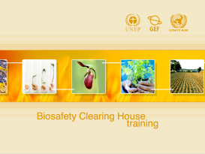 | صممت وحدتان تدريب نموذجي متفاعلتان للسماح للمستعمل بإدراك مفاهيم برتكول قرطاجنة بشأن السلامة الأحيائية و غرفة تبادل معلومات السلامة الأحيائية. صممت هذه الوحدات تحت "ماكروميديا فلاش".
  IM01 | مقدمة حول بروتوكول قرطاجنّة بشأن السلامة الأحيائية
  IM02 | مقدمة حول غرفة تبادل معلومات السلامة الأحيائية

دراسة حالات
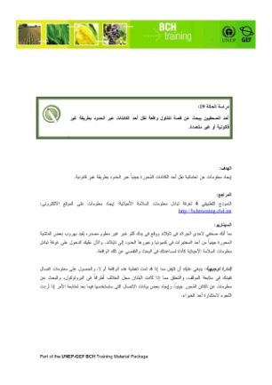 | هناك العديد من دراسات حالات متفاعلة صممت لمساعدة المستعملين على تطبيق المفاهيم المعروضة في مختلف الوحدات النموذجية للتدريب
  CS01 | تاجر مكسيكي يريد أن يستورد بذور قطن من الولايات المتحدة إلى المكسيك للتجهيز
  CS02 | منظم يريد تحديد أنواع المحاصيل المحورة المراد إستخدامها كأغذية أو كأعلاف أو للتجهيز التى يجوز إدخالها إلى البلاد.
  CS03 | تسجيل المعلومات على البوابة المركزية لغرفة تبادل معلومات السلامة الأحيائية – إدارة المستعملين
  CS04 | تسجيل المعلومات على البوابة المركزية لغرفة تبادل معلومات السلامة الأحيائية – نقاط الاتصال و السلطات الوطنية المختصة
  CS05 | تسجيل المعلومات على البوابة المركزية لغرفة تبادل معلومات السلامة الأحيائية – الكائنات الحية المحورة و القرارت حول الكائنات الحية المحورة
  CS06 | تسجيل المعلومات على البوابة المركزية لغرفة تبادل معلومات السلامة الأحيائية – تقييم المخاطر و القوانين
  CS07 | يبحث موظف جمارك عن معلومات خاصة باستيراد الكائنات المحورة جينياً.
  CS08 | تبحث احدى الباحثات عن معلومات حول سلالات قطنية محورة رائجة تجارياً
  CS09 | تسعى احدى الباحثات للحصول على معلومات عن كيفية استيراد كائن محور جينياً.
  CS10 | المعلومات حول القرارات التي يجب على السلطة الوطنية المختصة أن تقدمها لغرفة تبادل معلومات السلامة الأحيائية
  CS11 | يسعى أحد علماء البحث الطبي للحصول على معلومات تتصل بتطبيق إجراء "الاتفاق المسبق عن علم".
  CS12 | يسعى ممثل احدى الشركات إلى الحصول على معلومات عن إجراءات تصدير الكائنات المحورة جينياً.
  CS13 | هيئة تنمية وطنية تبحث عن معلومات عن مساندة برامج بناء القدرات
  CS14 | فرد في السلطة الوطنية المختصة يبحث عن معلومات عن كيفية تقديم سجل إلي غرفة تبادل معلومات السلامة الأحيائية.
  CS15 | أحد المواطنين يريد أن يعرف معلومات عن أحد المنتجات الغذائية المحورة جينياً.
  CS16 | منظّمة تسجل نقطة اتصال
  CS17 | منظّمة تسجل نشرة إخبارية حول السلامة الأحيائية
  CS18 | مؤسسة أكاديمية تسجل دورة دراسية و ورشة حول السلامة الأحيائية
  CS19 | أحد الصحفيين يبحث عن قصة تتناول واقعة نقل أحد الكائنات الحية المحورة عبر الحدود بطريقة غير قانونية/ غير متعمدة.
  CS20 | بلد اصبح طرفا في بروتوكول قرطاجنة وعليه العمل على تنفيذ مستلزمات البروتوكول المتعلقة بالتقارير
  CS21 | تلقى مسئول رقابي فى اليابان طلباً باستيراد بطاطس من جمهورية كوريا.
  CS22 | يرغب مسئول عن تقييم المخاطر فى إيجاد معلومات تتصل بتقييم استيراد البابايا المقاومة للفيروسات.
  CS23 | نقطة اتصال لغرفة تبادل معلومات السلامة الأحيائية تسجل خبير في السلامة الأحيائية علي قائمة الخبراء
  CS24 | وكيل تفتيش يكتشف محصولا تم تحويره جينيا بدون موافقة
  CS25 | نقطة اتصال وطنية تسجّل قرار و تقييم مخاطر حول قطن محوّر وراثيّا
  CS26 | نقطة اتصال وطنية تسجل قوانين عن السلامة الأحيائية.
  CS27 | طريق المعلومات على البوابة المركزية

الملراجع الفورية
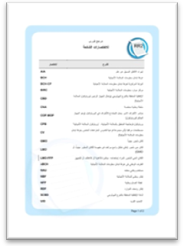 | هنالك العديد من المراجع الفورية متوفرة و تؤمن لمحات سريعة عن الأجزاء الأكثر استعمالا لغرفة تبادل معلومات السلامة الأحيائية و التي يمكن استعمالها كمراجع مكتبية بعد إكمال ورش العمل التدريبية. في ما يلي المراجع المتوفرة:
  RR01 | مرجع فوري لبدء سريع لغرفة تبادل معلومات السلامة الأحيائية
  RR02 | مرجع فورى للاختصارات الشائعة
  RR03 | مرجع فورى لأنواع السجلات فى غرفة تبادل معلومات السلامة الأحيائية
  RR04 | مرجع فوري لأيقونات غرفة تبادل معلومات السلامة الأحيائية
  RR05 | مرجع فوري لمسرد المصطلحات
  RR06 | مرجع فوري لمركز الإدارة
  RR07 | مرجع فورى للقرارات والإعلانات
  RR08 | مرجع فوري للسمات المدخلة
  RR09 | مرجع فورى لجهات الاتصال: الأفراد والمنظمات
  RR10 | مرجع فورى لموارد المعلومات
  RR11 | مرجع فوري للمعرفات الفريدة
  RR12 | مرجع فوري للائحة المعلومات التي يجب نشرھا على غرفة تبادل معلومات السلامة الأحيائية
  RR13 | مرجع فوري للجدول الزمني المحدد لنشر المعلومات على موقع غرفة تبادل معلومات السلامة الأحيائية
  RR14 | مرجع فورى لقائمة التحقق لطرف جديد في بروتوكول قرطاجنة

نقاط للمناقشة مع مفاتيح الأجوبة
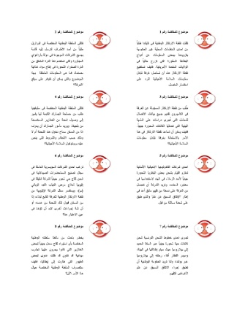 | هنالك العديد من الأوراق التي تحتوي على سيناريوهات مختلفة للنقاش والتي يمكن استعمالها خلال الورشات التدريبية مع مفاتيح الأجوبة

أسئلة اختبار مع مفاتيح الأجوبة

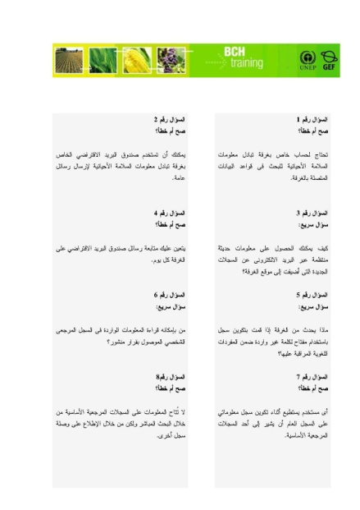 | هناك عدة أسئلة اختبار متوفرة تؤمِّن تفاعل سريع مع المشتركين و طريقة سهلة لتقييم فهم الاستعمالات المختلفة لغرفة تبادل معلومات السلامة الأحيائية و التي يمكن استعمالها خلال الورشة التدريبية

كتيب عملي
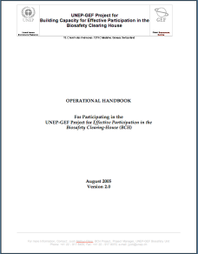 | يوفر الكتيب العملي معلومات مفصّلة للبلدان عن كيفية المشاركة بمشروع برنامج الأمم المتحدة للبيئة و الصندوق العالمي للبيئة حول "المشاركة الفعلية في غرفة تبادل معلومات السلامة الأحيائية"

المواد الترويجية

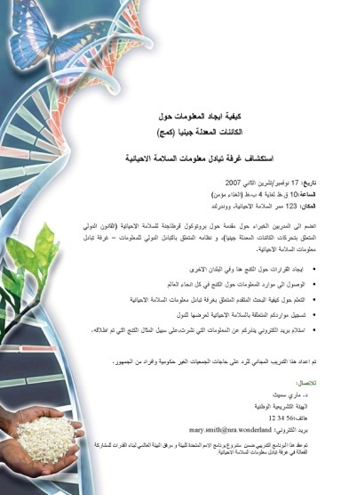 | يحتوي هذا الملف على صفحة واحدة من ملصق و منشور قصير فيه المحتوى الأساسي يمكن تفصيلهما من طرف البلد الذي يجري حصص دراسية للمتدخلين و استعمالهما كمواد للترويج

تمارين
هناك عدة تمارين لورشات تدريبية حول غرفة تبادل معلومات السلامة الأحيائية

أداة تطوير غرفة تبادل معلومات السلامة الأحيائية وفقا لـ"هرمس"
طورت مؤخرا الأمانة العامة للاتفاقية المتعلقة بالتنوع البيولوجي تطبيق جديد، يدعى "هرمس"، الذي من الممكن استعماله بسهولة من قبل البلدان التي تريد أن تملك تطبيقا وطنيا سهل والتي ليس لديها الموارد لذلك، أو لا تريد تطوير نظاما شخصيًّا.
سيعمل هرمس من خلال موقع الأمانة العامة للاتفاقية المتعلقة بالتنوع البيولوجي، و هو مخصص فورا لبلد معين. فعلى صعيد البلد، يكفي أن تتوفّر لديه حواسيب لها اتصال بالانترنيت و متصفحات. كذلك، يقع التخصيص عبر الانترنيت.

أداة تطوير غرفة تبادل معلومات السلامة الأحيائية وفقا لـ"أجاكس"
إن وصل "أجاكس" لغرفة تبادل معلومات السلامة الأحيائية هو تطبيق "جافا سكريبت" (Javascript) خفيف يرتكز على تكنولوجية "أجاكس" التي يمكن إدماجها في أي موقع واب للسماح بعرض ديناميكي للمعلومات من خلال البوابة المركزية لغرفة تبادل معلومات السلامة الأحيائية.
إن استعمال وصل "أجاكس" لغرفة تبادل معلومات السلامة الأحيائية لا يتطلّب معرفة معينة بالتكنولوجيا المعلوماتية. الوصل يعمل على أي منبر الكتروني ولا يتطلّب تركيب أي برنامج الكتروني. كل الملفات المطلوبة موجودة على البوابة المركزية لغرفة تبادل معلومات السلامة الأحيائية التي يتم صيانتها من قبل الأمانة العامة.
إن وصل "أجاكس" لغرفة تبادل معلومات السلامة الأحيائية هو تطبيق من جهة الزبون. الاتصال بالبوابة المركزية للغرفة يتم مباشرة من قبل الزبون (المستعمل النهائي).

